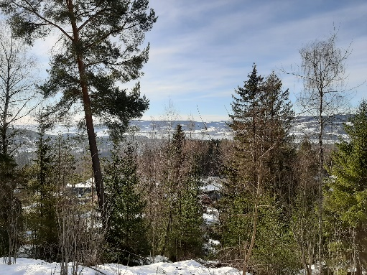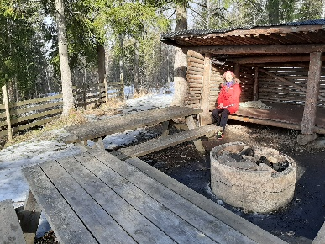

Velkommen til
Kveldstur til gapahuken v/ Fossen skole onsdag 17. mars kl. 18.
Det har ikke blitt de arrangementene vi hadde planlagt nå etter jul, men når vi nå inviterer til en ute-kveld, håper vi mange har lyst å komme – både for det sosiale, for samholdet i bygdekvinnelaget og for lagets eksistens.
Praktiske opplysninger:
- Oppmøte ved Fossen skole 17. mars kl. 18
- Fra parkeringsplassen og opp til gapahuken er det ca, 200 -300 meter på sti/ vei. Ta på gode sko ( gjerne med pigger hvis været tilsier det)
- Ved gapahuken tenner vi på grillen, så det vil være mulig å grille, ellers tenker vi at hver enkelt tar med drikke og litt mat etter som en ønsker.
- Ta med noe å sitte på.
- Det er hyggelig hvis du har en historie, et dikt eller har lyst å spille av en sang du liker. Ellers er det bare fint å kunne møtes og snakke sammen!
VELKOMMEN TIL UTE-KVELDEN !
Hilsen styret i RBK
v/ Marit

